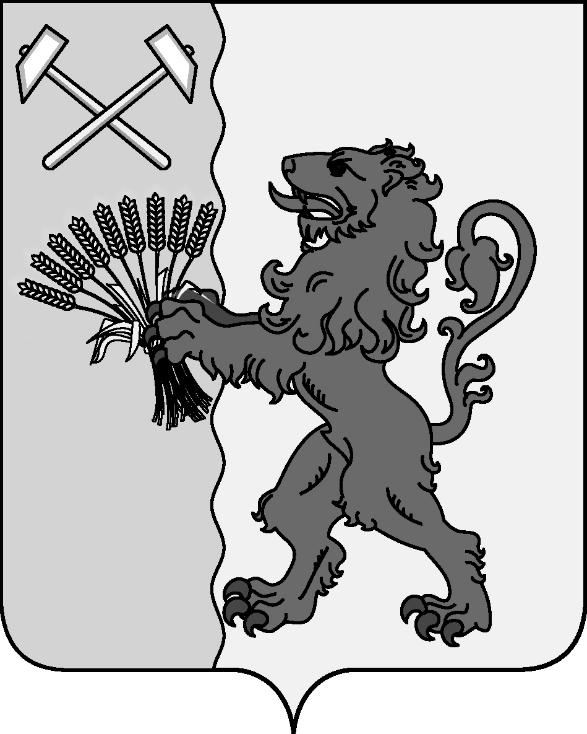
АДМИНИСТРАЦИЯ
МУНИЦИПАЛЬНОГО ОБРАЗОВАНИЯ
НОВОКУБАНСКИЙ РАЙОН
КРАСНОДАРСКОГО КРАЯ

УПРАВЛЕНИЕ ОБРАЗОВАНИЯ
(УО АМО Новокубанский район)
ул. Первомайская, 134, г. Новокубанск, Краснодарский край, 352240
Телефон: 3-19-33, факс: 3-19-33
E-mail: uo@nk.kubannet.ru
ОГРН 1022304361529
ИНН/КПП 2343009387/234301001
от 20.05.2022г. № 02-04/5/22-796
на № ___________от _____________

Руководителю образовательного
учреждения

О Всероссийских конкурсах «Большая перемена» и «Твой ход»

Управление образования администрации муниципального образования Новокубанский район информирует, что в рамках федеральных проектов «Патриотическое воспитание граждан Российской Федерации» и «Развитие системы поддержки молодежи («Молодежь России»)» национального проекта «Образование» реализуются Всероссийский конкурс «Большая перемена» (далее - конкурс «Большая перемена») и Всероссийский студенческий конкурс «Твой Ход» (далее - конкурс «Твой ход»). Конкурсы входят в линейку проектов президентской платформы «Россия - страна возможностей» и направлены на выявление обучающихся с активной жизненной позицией, нестандартным мышлением, творческими способностями, активной социальной позицией.
Конкурс «Большая перемена» в 2022 году проводится в третий раз. В двух предыдущих сезонах (2020 - 2021 гг.) его участниками стали более 3,5 млн. человек, в том числе более 150 000 обучающихся из Краснодарского края, 122 из которых стали победителями.
В текущем году к участию приглашаются обучающиеся профессиональных (далее - СПО) и общеобразовательных организаций. Регистрация проходит на сайте bolshayaperemena.online и продлится:
для обучающихся 8-10 классов и студентов СПО - до 10 июня 2022 г.
Для победителей предусмотрены денежные призы - 200 тыс. рублей и 1 млн. рублей (8-10 классы, студенты СПО), а также путевки в МДЦ «Артек» и образовательное путешествие по маршруту Санкт-Петербург - Владивосток (5-7 классы).
Дополнительно будут определены топ-30 общеобразовательных организаций, которые получат по 2 млн. рублей на развитие образовательной среды. Также денежные призы предусмотрены для наставников победителей (100 - 150 тыс. рублей). Конкурс «Твой ход» в 2022 году проводится во второй раз. В предыдущем сезоне (2021 год) участниками стали более 500 000 человек, в том числе более 8 000 из Краснодарского края, 3 из которых стали победителями.
В текущем году участниками конкурса «Твой ход» также могут стать обучающиеся 11 классов общеобразовательных организаций (которые в сентябре 2022 года станут студентами вуза).
Регистрация на участие проводится на сайте tvoyhod.online и продлится до 31 мая 2022 г. Для победителей предусмотрены денежные призы в размере 1 млн. рублей, а также путешествие по России в рамках программы «Больше чем путешествие».
С дополнительной информацией о конкурсах можно ознакомиться: в социальной сети «Вконтакте» (федеральная группа «Большая перемена» (vk.com/bpcontest), региональная группа «Большая Перемена»|Краснодарский край» (vk.com/public201171802), федеральная группа «Твой ход» (https://vk.com/tvoyhodonline); на сайтах bolshayaperemena.online и tvoyhod.online.
В связи с этим необходимо зарегистрировать обучающихся 8-10 классов для участия во Всероссийском конкурсе «Большая перемена». Регистрация проходит на сайте https://bolshayaperemena.online/ и студентов СПО - до 05 июня 2022 г.
Информацию о количестве зарегистрированных детей во Всероссийском конкурсе «Большая перемена» прислать до 06.06.2022 года на электронный адрес: panteleeva_svetochka@bk.ru. (с пометкой «Большая перемена»).

Начальник
управления образования Д.Т.Кулиева

Пантелеева С.М.
8 918 944 23 40

